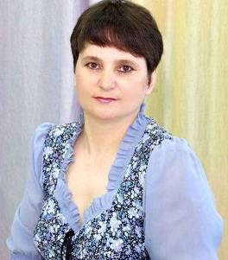
Саушкина И.И. (1966 г.р.), воспитатель МАДОУ детский сад №2 «Лукоморье» пгт. Тисуль,
педагогический стаж 14 лет
Любимый афоризм: «Ни шагу назад, ни шагу на месте - только вперёд и только вместе!»
24 года назад Ирина Ивановна приехала из Новосибирска в Тисуль, где природа и люди очаровали молодую девушку, и именно здесь она нашла свое призвание. Стать педагогом Ирина Ивановна мечтала с самого детства, потому что ей было интересно играть с тремя маленькими племянниками, которых доверяли взрослые сестры.
Ирина Ивановна любит свою работу, с большой любовью и вниманием относится к воспитанникам. В каждом ребенке педагог стремится раскрыть его таланты, учит фантазировать, мечтать, добиваться поставленной цели. И неслучайно воспитанники Ирины Ивановны становятся победителями не только районных, но и Всероссийских конкурсов.
Второй год педагог занимается с детьми изготовлением поделок из природного материала, лепкой из соленого теста, использует в своей работе конструирование из бумаги. Своих воспитанников Ирина Ивановна учит любить и беречь природу, показывая это на личном примере. Организованный ею кружок «Клуб любителей природы» помогает дошкольникам расширить представления об окружающем мире. В своей работе педагог активно использует новые педагогические идеи.
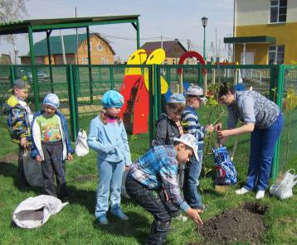
Ирина Ивановна очень любит кошек, поэтому интересуется фелинологией, собирает фотографии о кошках и обожает своего рыжего кота Персика. И неслучайно группа детей, которых воспитывает педагог, называется «Кот ученый».
Ирина Ивановна – веселый, энергичный, инициативный человек, принимает активное участие в общественной жизни коллектива. Она замужем, имеет двух взрослых дочерей. С раннего детства заботливая мама старалась всесторонне развивать своих девочек. Они посещали художественную и музыкальную школы, занимались спортом и хореографией. Старшая дочь уже устроила свою личную жизнь, она на последнем курсе юридического института и очень любит в субботний день вместе со своим мужем угоститься маминой фирменной пиццей. Младшая дочь учится в многопрофильном Губернаторском лицее и мечтает свою жизнь связать с рекламным бизнесом.
Вместе с мужем Ирина Ивановна любит активный отдых, увлекается сбором ягод, грибов и трав. Она считает, что лучше места для отдыха просто не существует. Родная русская природа, пение птиц, журчащий ручей, чистый воздух и запах медоносных трав придают силы, желание показать этот чудесный мир воспитанникам. Также она разделяет увлечение мужа и с удовольствием ходит на рыбалку, особенно увлекает зимний ее вид.

